茂密、充满生机的源代码丛林
—— 一头扎进源码中，导致，只见树木不见森林
—— 一站式框架平台、轻量级开发、松耦合
—— 非侵入式、pojo、面向接口、易集成其他框架
一个失败的框架：技术规范凌驾于应用需求。
Spring提供的功能组件：事务处理、web mvc、jdbc、orm、远程调用。
一个比较好的比喻：IOC/AOP类似Linux的内核kernel，只有kernel，没驱动、没UI根本无法使用，而事务处理、web mvc、jdbc、orm、远程调用等就实现了对IOC/AOP这一核心的调用；Bingo

Spring吸收aspectj框架，实现aop机制；自由选择使用cglib或jdk实现代理，实现aop机制；

直接在main函数中执行new StandardEnvironment()可以获得标准运行环境；

Spring的profile设置可以使用逗号（，）或分号（；）隔开，比如“dev,product”

主要类：
IOC --> BeanFactory、BeanDefinition、ApplicationContext、BeanPostProcessor
AOP --> advice、advisor、AopProxy、JdkDynamicAopProxy、CglibAopProxy
Spring-hibernate --> HibernateTemplate

Spring子项目：
- SPRING BLAZEDS：spring和Adobe flex的结合，为了更好的支持flex；
- Spring Web Flow：流引擎，支持ajax、会话管理、支持jsf；
- Spring DM：不知道。。。（包含新名词OSGI）
- Spring BATCH：批处理和自动化操作框架；
- Spring Integration：企业数据集成框架；
- Spring AMQP：高级消息队列协议；Rabbit MQ是基于AMQP开发的；
- Spring .NET：支持.net；
- Spring Android：支持Android终端开发；
- Spring Mobile：手机后端服务器开发支持；
- Spring Social：方便Facebook、Twitter等social服务的开发；
- Spring DATA：支持非关系数据库；

—————————————————核心篇↓——————————————————

- IOC：
—— 解耦、高可测试性
—— Spring 默认采用单例模式，可设置使用原型模式（多例）
—— 注入是可以递归的，可逐层注入
IOC主要的实现有2个系列：BeanFactory和ApplicationContext（高级形态）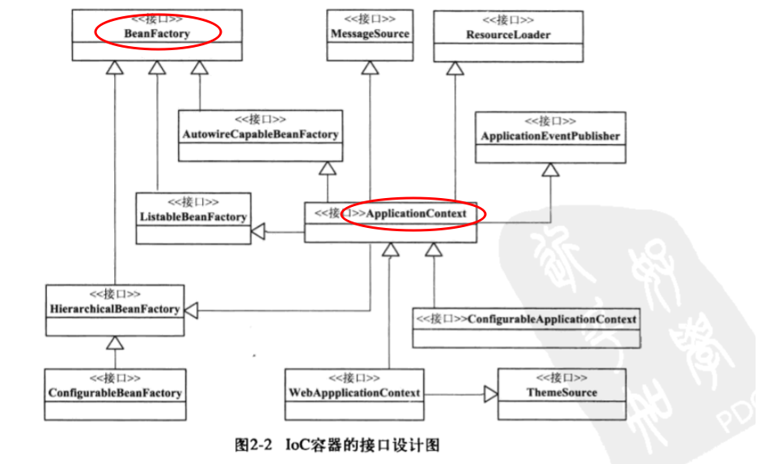
- BeanDefinition包含了对每个type的抽象描述以及依赖关系；beanDefinition是被注册到一个HashMap的结构中；
- Bean的生命周期：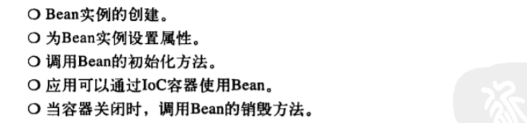
- 创建上下文过程中refresh()方法（AbstractApplicationContext类）是关键
- 的上下文默认使用的是XmlWebApplicationContext，可以在web.xml中修改配置：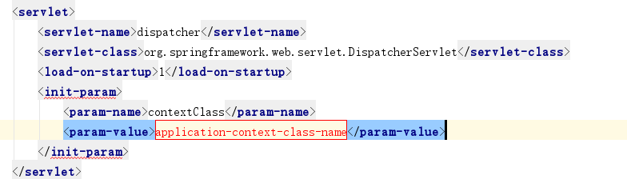
- XmlBeanFactory对xml文件的处理并不是XmlBeanFactory本身，而是XmlBeanDefinitionReader
- 关于bean的初始化：查看AbstractAutowireCapableBeanFactory类的createBean() 、doCreateBean() 、initializeBean()方法
- ClassPathXmlApplicationContext的xml文件路径中可以包含“${}”，Spring会解析environment中的变量

- AOP：核心是动态代理
热部署就是使用的aop功能实现的。
- Aop中的名词解释：
- Advice通知——定义做什么
- Pointcut切点——定义在哪里做
- Advisor通知器——将Advice和Pointcut结合起来：proxyCreatorSuppert生成的代理对象，将advice添加到pointcut。
- ProxyFactoryBean.getSingletonInstance()/newPrototypeInstance()生成proxyObject，而这2个方法中都是调用ProxyCreatorSupport（ProxyFactoryBean的父类）的createAopProxy()方法来生成aopProxy（JdkDynamicAopProxy/CglibAopProxy的父类），再通过aopProxy的getProxy()方法获得proxyObject。
- interceptorName（interceptorNames是数组类型，是闯将ProxyFactoryBean时需要传递的参数）结尾添加*（如：prefix*）， 表示添加所有类名以prefix开头的advice。
- 如果代理的是接口，Spring默认使用jdk代理。如果委托方是类（class），Spring使用cglib代理。
- 以JdkDynamicAopProxy为例，来说明Spring注解的机制：invoke()方法 → this.advised.getInterceptorsAndDynamicInterceptionAdvice(method, targetClass)方法 → this.advisorChainFactory.getInterceptorsAndDynamicInterceptionAdvice方法 → DefaultAdvisorChainFactory.hasMatchingIntroductions方法 → IntroductionAdvisor.getClassFilter().matches(actualClass); 关键的一步是IntroductionAdvisor.getClassFilter()，此类通过matches方法判断class是否符合代理条件，而ClassFilter有一个子类AnnotationClassFilter，这个子类便是处理注解匹配的了。类似的，AnnotationMethodMatcher的matches方法决定方法是否匹配代理条件。

—————————————————组件篇↓——————————————————
——已经深入Spring丛林腹地，怎能空手而归(╯‵□′)╯︵┻━┻
——闻道有先后，术业有专攻，Spring能集成，吼哈哈哈~

Spring MVC --> ContextLoaderListener(负责监控IOC容器在web环境的启动)、ContextLoader（创建上下文体系）、

哈哈啊哈哈哈哈哈~妖孽无所遁形了吧：ContextLoaderListener.contextInitialized方法为web启动入口。ContextLoaderListener继承了javax.servlet.ServletContextListener extends EventListener, ServletContextListener中的contextInitialized()能够监听到web容器启动事件。

- ContextLoaderListener创建的上下文是（applicationContext.xml）根上下文，在根上下文的基础上还有一个保存控制器（dispatcherServlet）需要的mvc对象的子上下文
- Context-param标签中可以配置namespace变量，启动时会默认去读取“/WEB-INF/namespace.xml”，如果不设置，默认读取/WEB-INF/applicationContext.xml
- 根上下文和子上下文都会保存在ServletContext中，供应用检索和使用
- HttpServletBean的init方法是启动的入口（servlet的启动机制）：
- dispatcherServlet初始化时，向request中添加一些变量：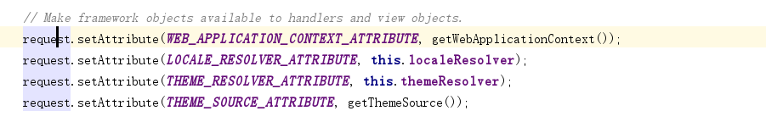
- 从子上下文获取bean（getBean）时，先从双亲上下文获取。
- 每个请求到来后，会先查找对应的handlerMapping，handlerMapping中包含了handler（实际是各种controller）和HandlerExecutionChain（拦截器链）；然后，handlerAdaptor会判断handler是不是controller类型

- Spring-mvc

- 默认使用XmlWebApplicationContext（在ContextLoader.properties文件中配置的，可通过ContextLoaderListener.contextInitialized()方法逐步查找）

- Spring-jdbc

- 当使用MappingSqlQuery进行名称匹配查询的时候，关于sql语句中名称的定义形式，查看NamedParameterUtils.parseSqlStatement(final String sql)方法，可以知道参数形式可以是：:{param_name} ——冒号 + 大括号 ， :param_name 如：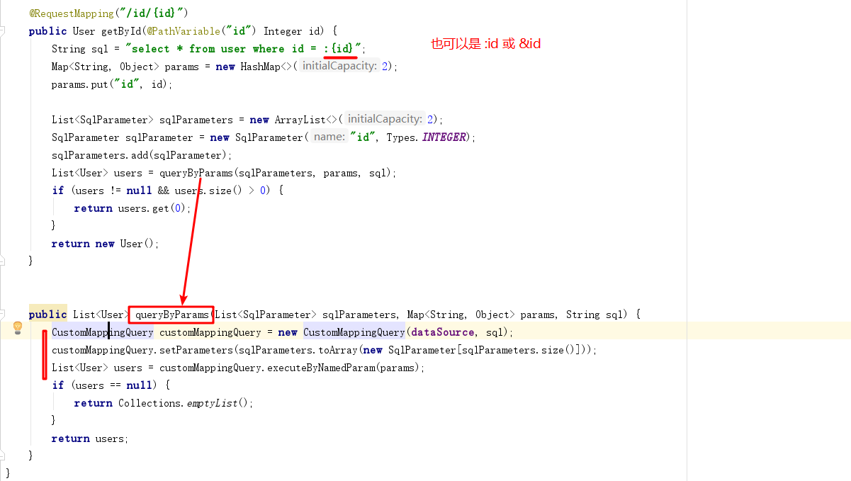

- Spring-hibernate

- HibernateTemplate是Spring-hibernate的核心类，封装了增删改查等方法。
- HibernateTransactionManager实现了对事务的控制。

